Analiza el siguiente mapa. La Comunidad de Madrid tiene una sola provincia. Sin embargo, existen comunidades con varias provincias.
a. ¿Cuántas provincias tiene cada una de las comunidades que limitan con Madrid?
b. ¿Qué comunidades autónomas españolas hacen frontera con otros países?
a. ¿Cuántas provincias tiene cada una de las comunidades que limitan con Madrid?
Paso 1. Identificamos las comunidades que limitan con Madrid.
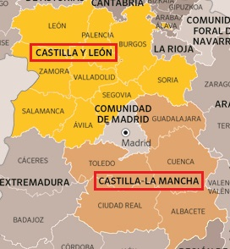

Paso 2. Contamos las provincias que tiene cada una de ellas.
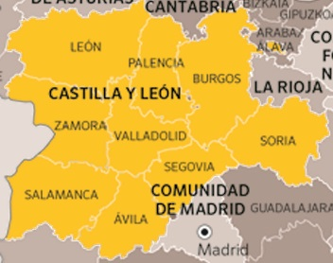
Castilla y León tiene ……… provincias.
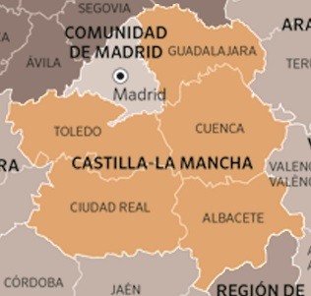
Castilla-La Mancha tiene ……… provincias.
b. ¿Qué comunidades autónomas españolas hacen frontera con otros países?
Importante. Recuerda que España hace frontera con Francia, Portugal, Andorra y Marruecos. Con Marruecos no hace frontera ninguna comunidad autónoma. Por eso, vamos a centrarnos en Francia, Portugal y Andorra.
Paso 1. Buscamos Francia, Portugal y Andorra en el mapa.
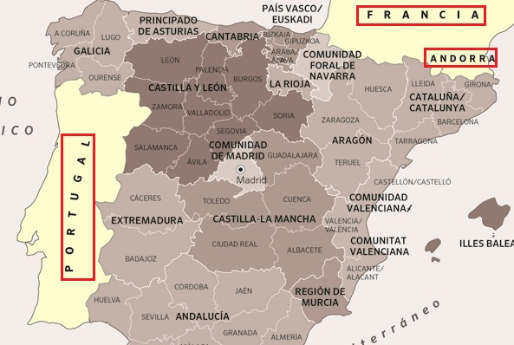
Paso 2. Identificamos las comunidades autónomas que hacen frontera con Andorra.
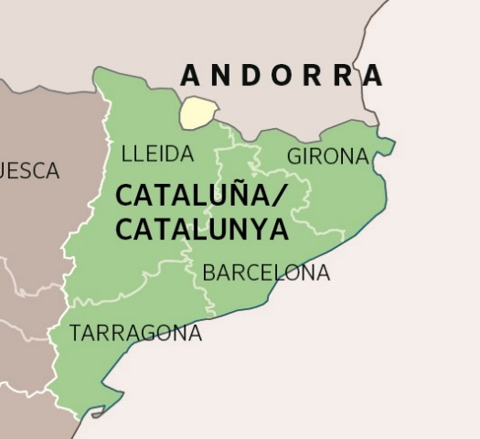
Andorra hace frontera con …………………………………………………………………………………..
Paso 3. Identificamos las comunidades autónomas que hacen frontera con Francia.
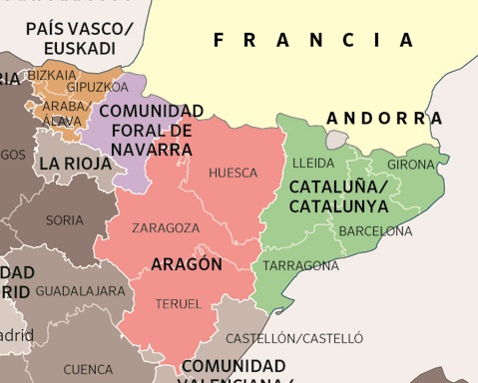
Francia hace frontera con …………………………………………………………………………………..
Paso 4. Identificamos las comunidades autónomas que hacen frontera con Portugal.
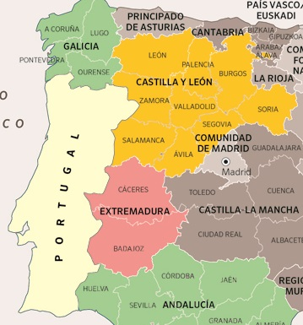
Portugal hace frontera con …………………………………………………………………………………..

